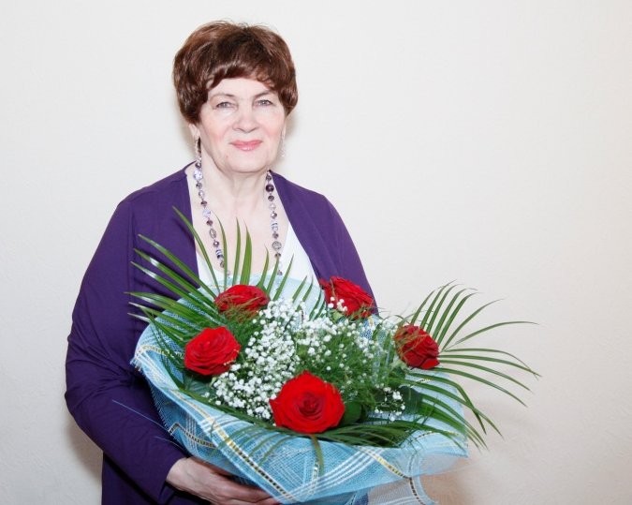
ДЯДЮШКИНА ГАЛИНА АЛЕКСАНДРОВНА
Дядюшкина Галина Александровна родилась 16 июня 1941 года в Козульском районе Красноярского края. Окончила Красноярское педагогическое училище и ВПШ при ЦККПСС с отличием.
На Таймыре с 1960 года. Работала депутатом городского Совета депутатов трудящихся, членом Совета окружных общественных организаций, директором совхоза «Заря Таймыра», главой Усть-Енисейского района.
В настоящее время является Председателем Общественного совета при Главе Таймырского Долгано-Ненецкого муниципального района.
Награждена юбилейной медалью «За доблестный труд. В ознаменование 100-летия со дня рождения В. И. Ленина» (1970), медалью «За трудовую доблесть» (1980), «За заслуги в проведении Всероссийской переписи населения», «За заслуги перед Отечеством» 2 степени (2006), Почётным знаком «Женская Слава».
В 2003 году Галине Александровне присвоено звание «Почетный гражданин Таймыра».

